Impresión 3D con la calidad de mecanizado de precisión
Piezas de superpolímero personalizadas bajo demanda
Roboze ha equipado su impresora 3D insignia, la ARGO 500, con una avanzada solución de automatización de B&R. La impresora integra la fabricación aditiva en el flujo de trabajo de la producción industrial con una alta precisión repetible y un control total del proceso. Reduce los plazos de entrega y disminuye el coste de la creación de componentes metálicos de sustitución personalizados que se utilizan en condiciones extremas en sectores como el aeroespacial, el energético y el automovilístico.
La tecnología aditiva es muy prometedora para ayudar a los fabricantes a satisfacer las cambiantes demandas del mercado. Sin embargo, hasta ahora, los resultados inconsistentes y la falta de integración industrial han impedido que las impresoras 3D ocupen un lugar junto a las máquinas herramienta tradicionales en la planta. "Nuestra colaboración con B&R ha demostrado que, si se diseñan desde el principio como máquinas industriales totalmente conectadas, las impresoras 3D pueden hacer mucho más que crear prototipos", afirma el fundador y director general de Roboze, Alessio Lorusso. "Gracias a la solución de automatización avanzada que hemos desarrollado con B&R, la tecnología aditiva de Roboze liderará el camino hacia el futuro de la fabricación adaptativa".
Control exhaustivo y conectividad
La ARGO 500 ofrece un control totalmente automatizado de cada paso del proceso de impresión a alta temperatura. Tras cada ciclo de impresión, genera un registro completo de datos del proceso para crear un modelo digital y permitir la certificación automática de cada pieza producida. La conectividad remota permite el diagnóstico predictivo para maximizar la disponibilidad y la productividad, a la vez que permite que el ARGO 500 evolucione con el tiempo con funciones, parámetros e inteligencia fácilmente actualizables.
Precisión mecatrónica
El avanzado sistema de control y la tecnología sin correa patentada por Roboze aumentan la velocidad de impresión y ofrecen una precisión repetitiva seis veces superior a la que se puede conseguir con las impresoras accionadas por correa. Esa precisión es fundamental, ya que la ARGO 500 imprime superpolímeros y materiales compuestos que sustituyen a las aleaciones metálicas en aplicaciones en las que están sometidas a altas temperaturas, productos químicos abrasivos y tensiones mecánicas extremas. Las piezas deben cumplir requisitos muy exigentes en cuanto a las propiedades de los materiales y las tolerancias dimensionales que hasta ahora sólo se podían conseguir con procesos tradicionales como el moldeo por inyección o el mecanizado CNC.
"Gracias a nuestra visión compartida del futuro de la fabricación y a la gran experiencia de B&R en el control y la automatización industrial, estamos orgullosos de decir que la ARGO 500 representa el estado del arte de la tecnología de impresión 3D industrial para superpolímeros y materiales compuestos", afirma Lorusso. "Juntos, estamos en camino de lograr nuestro objetivo de cambiar la forma de producir objetos".

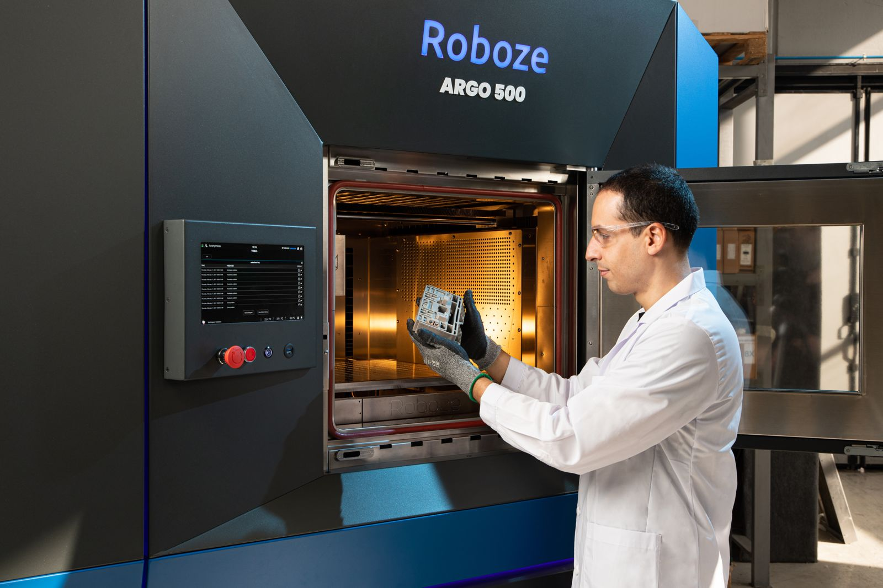
Roboze utiliza un sistema de automatización de B&R para integrar su impresora 3D en la producción industrial, lo que agiliza y facilita la creación de componentes de superpolímeros personalizados de alta calidad.

Acerca de B&R
B&R, empresa perteneciente al Grupo ABB y con sede en Austria, es líder mundial en automatización industrial. B&R combina tecnología de vanguardia con ingeniería avanzada para proporcionar a usuarios de todos los sectores soluciones completas para la automatización de máquinas y fábricas, Motion Control, HMI y tecnología de seguridad integrada. El catálogo de productos se completa con estándares de comunicación de IoT industrial que incluyen OPC UA, POWERLINK y openSAFETY. Gracias a su única herramienta de software Automation Studio, B&R redefine constantemente el futuro de la ingeniería de automatización. El espíritu innovador que mantiene a B&R a la vanguardia de la automatización industrial está impulsado por el compromiso de simplificar los procesos y superar las expectativas de los clientes.Para más información, visite www.br-automation.com.
Para más información, visite www.br-automation.com.

